Отчет по 4 этапу проекта

Дисциплина: операционные системы

Шмаков Максим Павлович

Содержание

# Задание

Зарегистрироваться на соответствующих ресурсах и разместить на них ссылки на сайте: eLibrary : https://elibrary.ru/; Google Scholar : https://scholar.google.com/; ORCID : https://orcid.org/; Mendeley : https://www.mendeley.com/; ResearchGate : https://www.researchgate.net/; Academia.edu : https://www.academia.edu/; arXiv : https://arxiv.org/; github : https://github.com/.

Сделать пост по прошедшей неделе. Добавить пост на тему по выбору: Оформление отчёта. Создание презентаций. Работа с библиографией.

# Выполнение лабораторной работы

Зарегистрироваться на соответствующих ресурсах и разместить на них ссылки на сайте: eLibrary : https://elibrary.ru/;

Захожу на сайт, в регистрационной форме ввожу свои данные и регистрирую аккаунт. (рис. [-@fig:001])

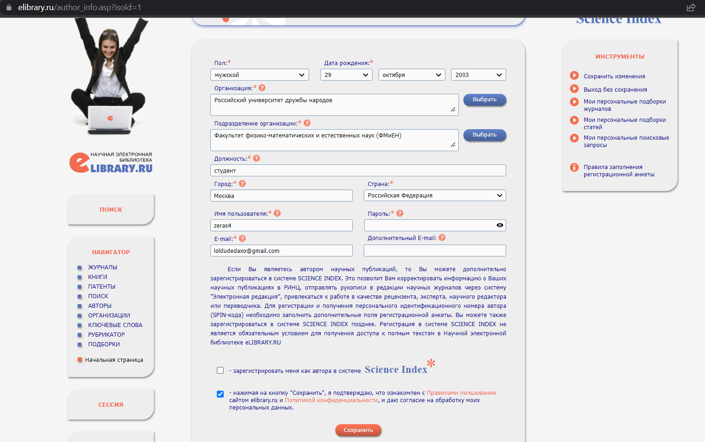

рис. 1

Google Scholar : https://scholar.google.com/;

Захожу на сайт (рис. [-@fig:002]), вхожу в свой аккаунт гугл (рис. [-@fig:003]) (рис. [-@fig:004]), далее ввожу свои данные, задаю настройки и создаю аккаунт. (рис. [-@fig:005]) (рис. [-@fig:006]) (рис. [-@fig:007]) (рис. [-@fig:008])

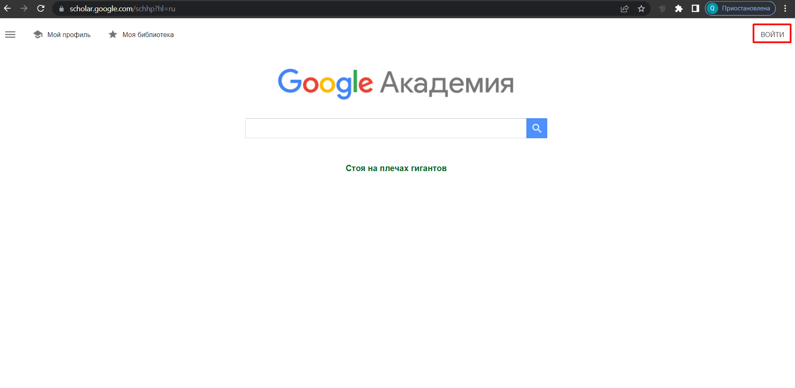

рис. 2

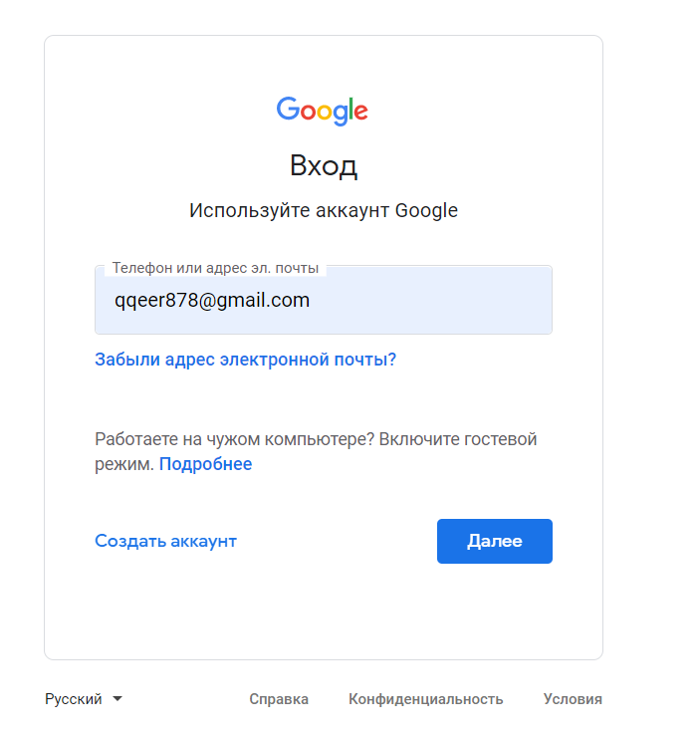

рис. 3

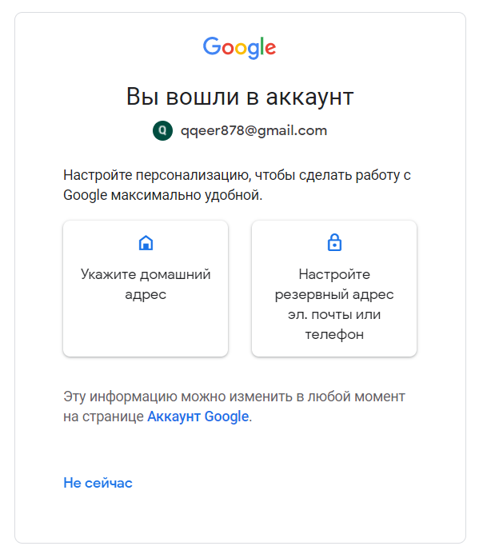

рис. 4

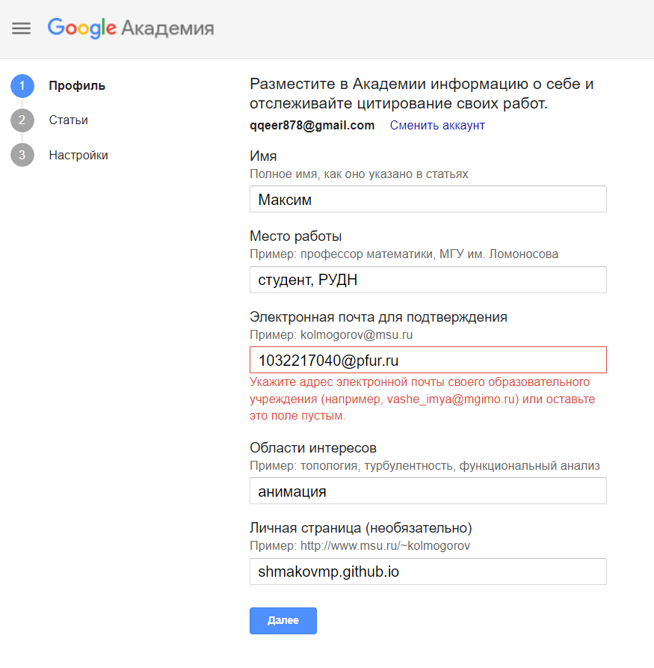

рис. 5

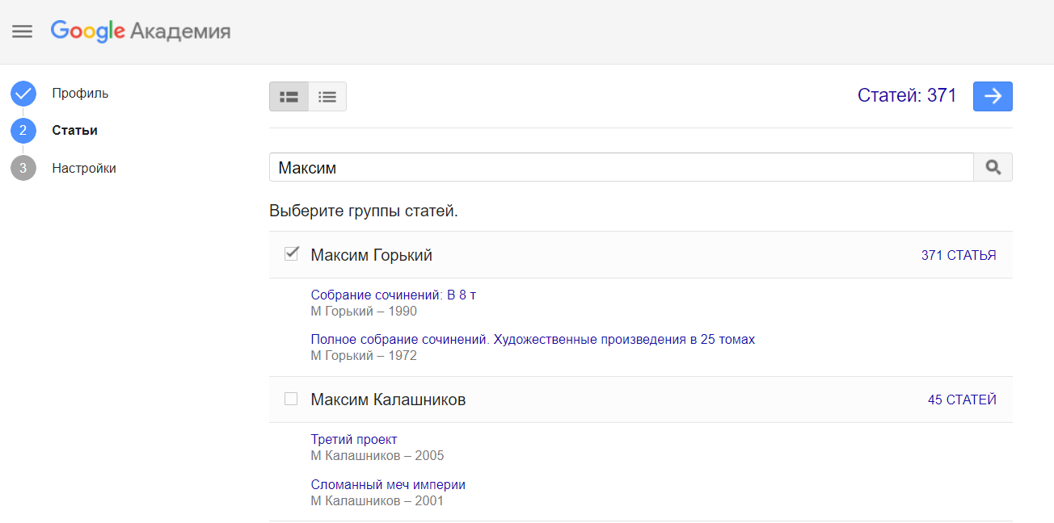

рис. 6

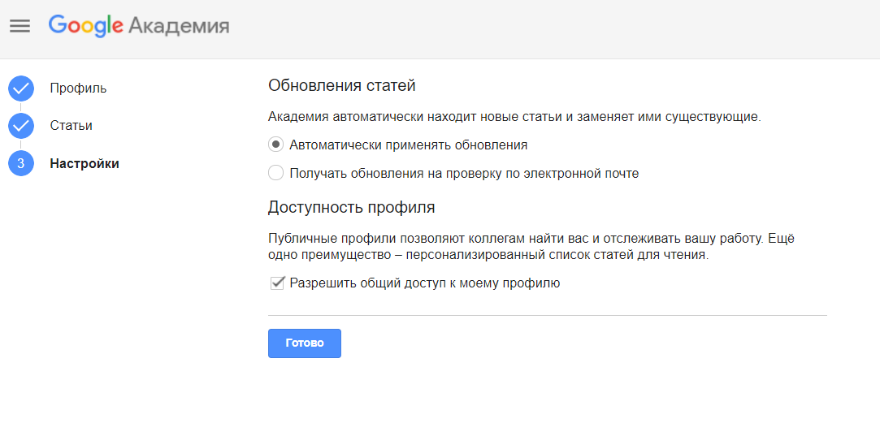

рис. 7

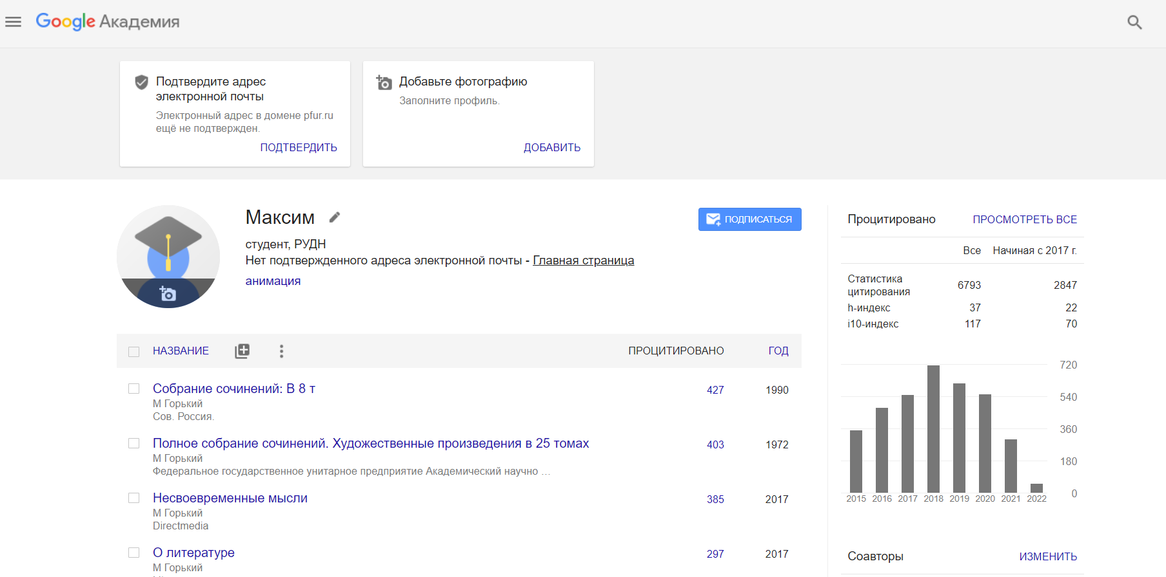

рис. 8

ORCID : https://orcid.org/;

Захожу на сайт (рис. [-@fig:009]), ввожу свои данные (рис. [-@fig:010]) , задаю пароль для аккаунта (рис. [-@fig:011]) выбираю опцию, чтобы все могли видеть контент моего профиля (рис. [-@fig:012]) и регистрирую новый аккаунт (рис. [-@fig:013]).



рис. 9

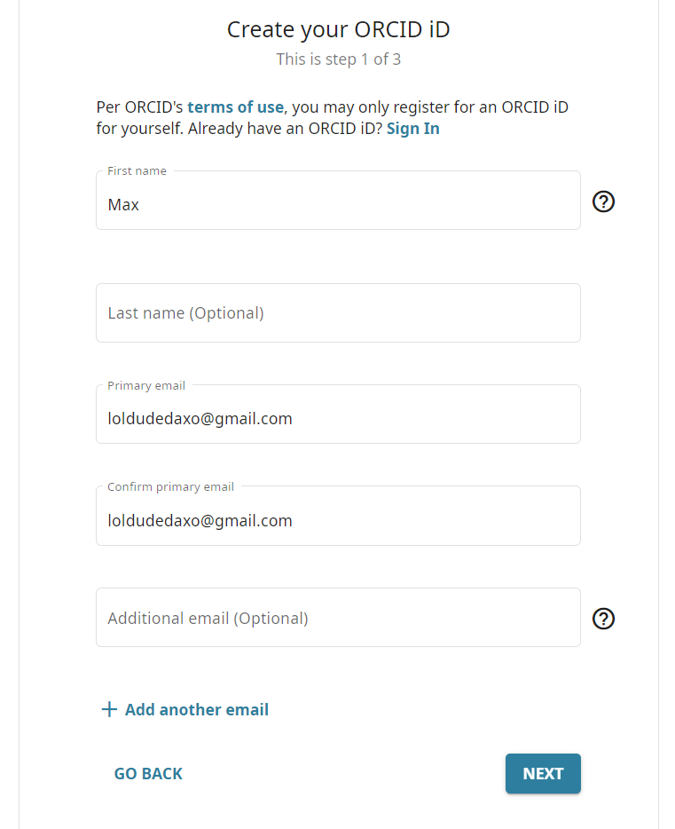

рис. 10

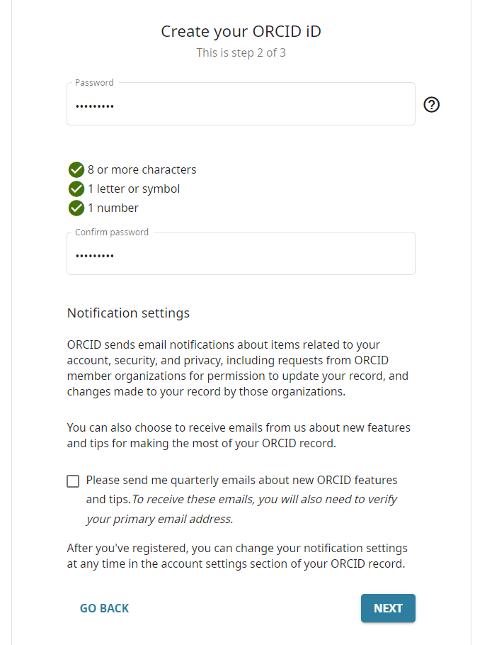

рис. 11

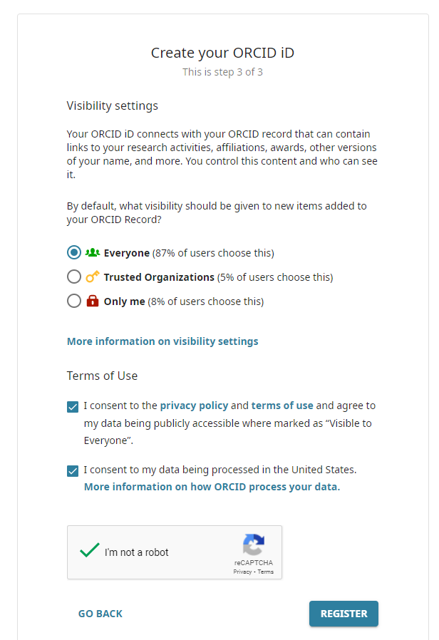

рис. 12

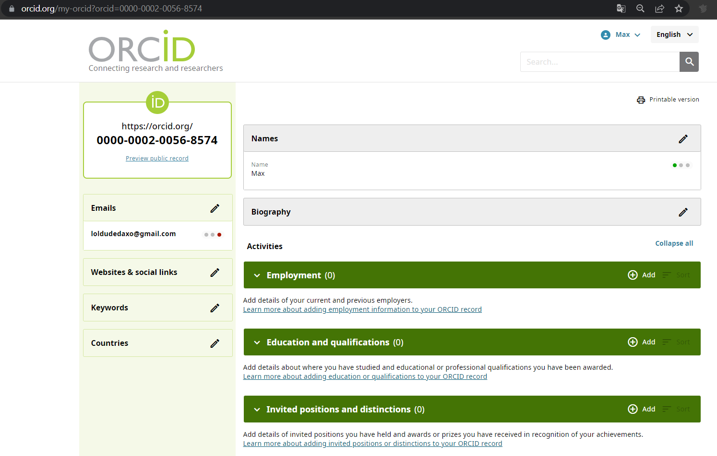

рис. 13

Mendeley : https://www.mendeley.com/;

Захожу на сайт (рис. [-@fig:014]), ввожу свою почту (рис. [-@fig:015]) , свое имя, фамилию и пароль (рис. [-@fig:016]), и регистрирую свой новый аккаунт(рис. [-@fig:017]) (рис. [-@fig:018]).

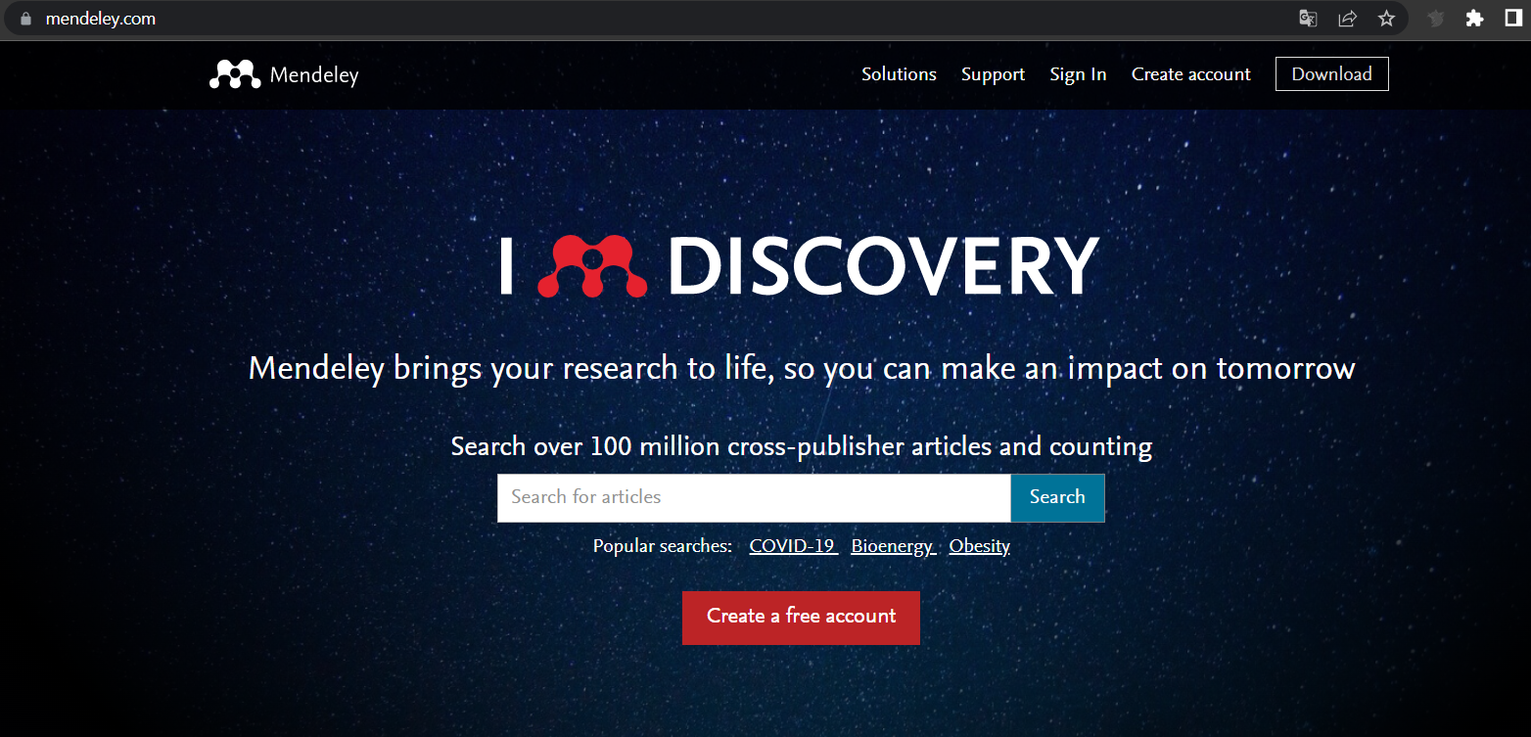

рис. 14

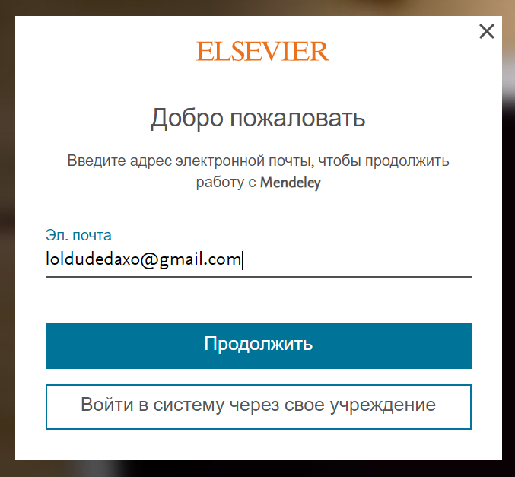

рис. 15

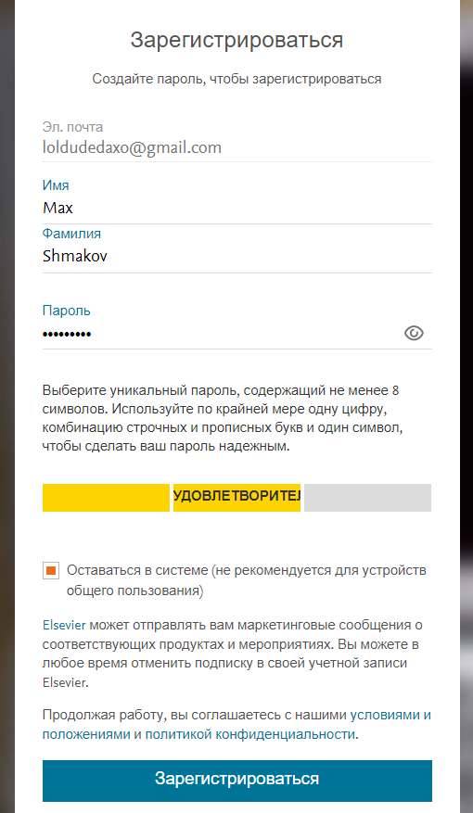

рис. 16



рис. 17

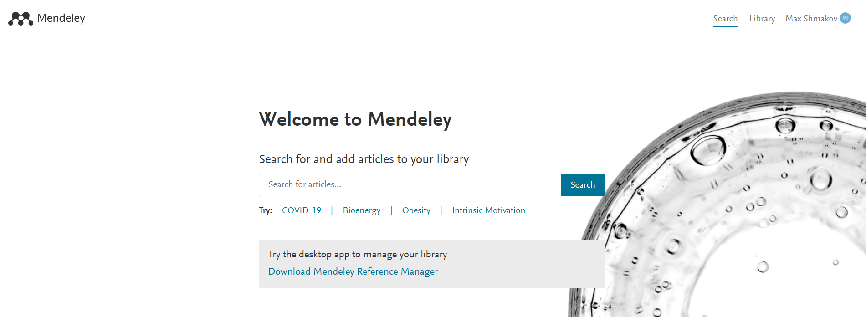

рис. 18

ResearchGate : https://www.researchgate.net/;

Захожу на сайт (рис. [-@fig:019]), отмечаю, что я студент (рис. [-@fig:020]), выбираю свой институт и направление (рис. [-@fig:021]), ввожу свои данные и пароль (рис. [-@fig:022]), выбираю свою дисциплину (рис. [-@fig:023]), выбираю то, что я умею (рис. [-@fig:024]) и заканчиваю регистрацию (рис. [-@fig:025]).



рис. 19

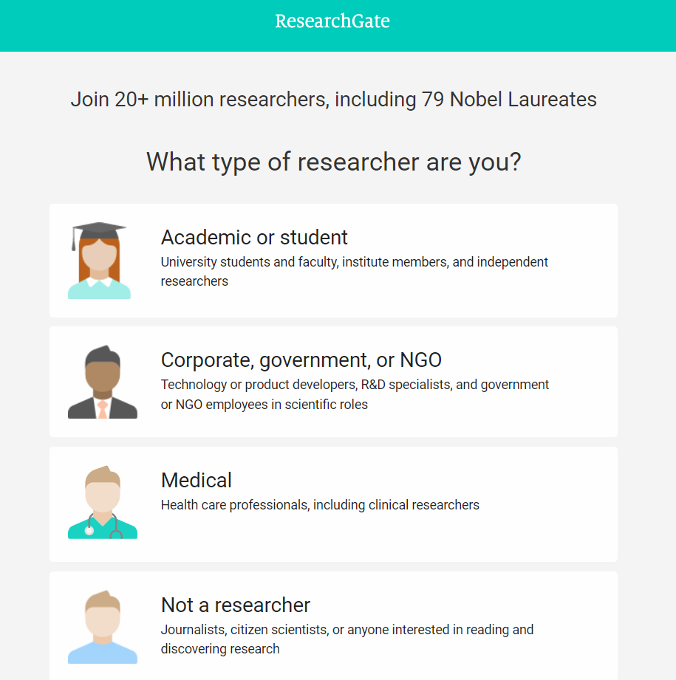

рис. 20

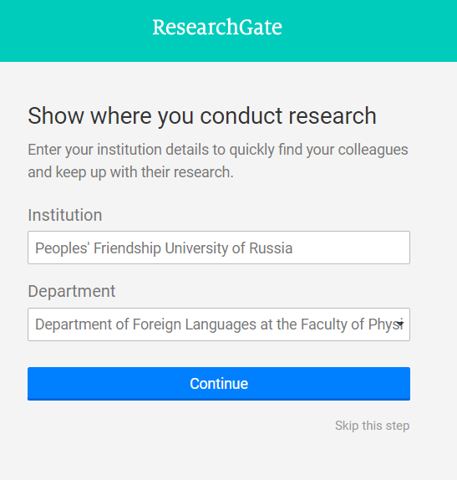

рис. 21

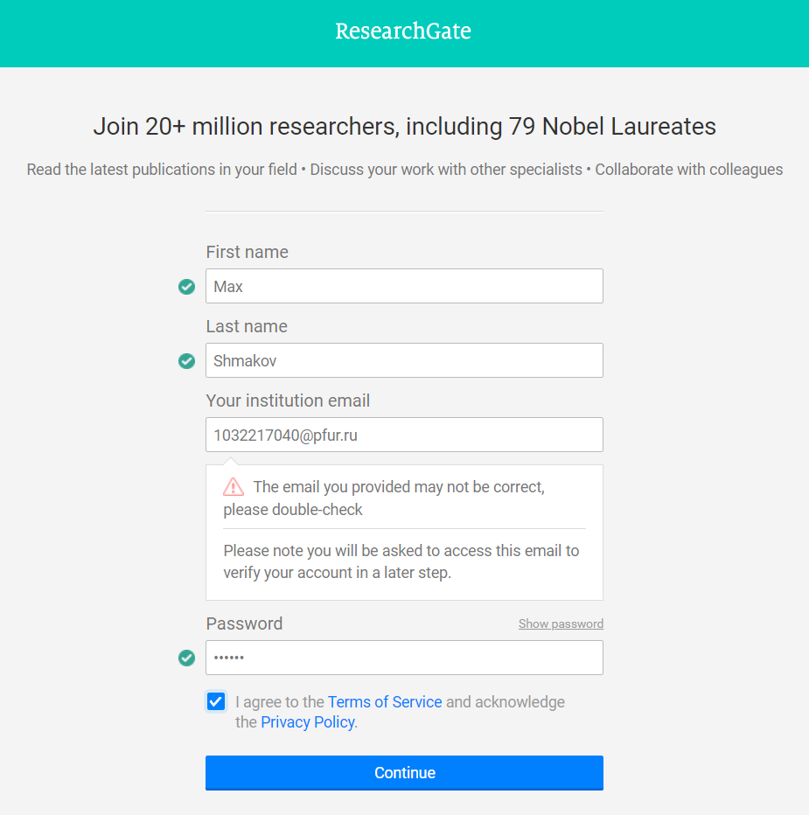

рис. 22

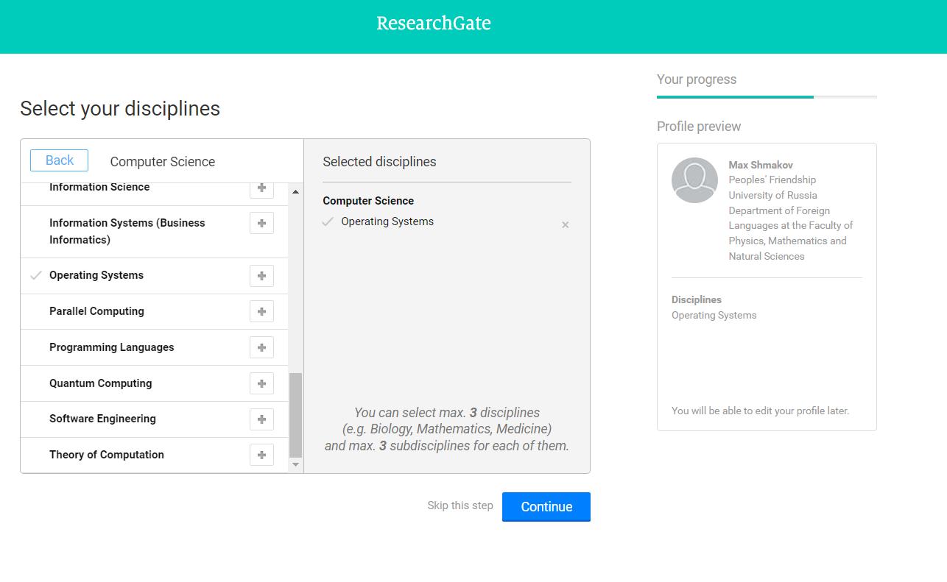

рис. 23

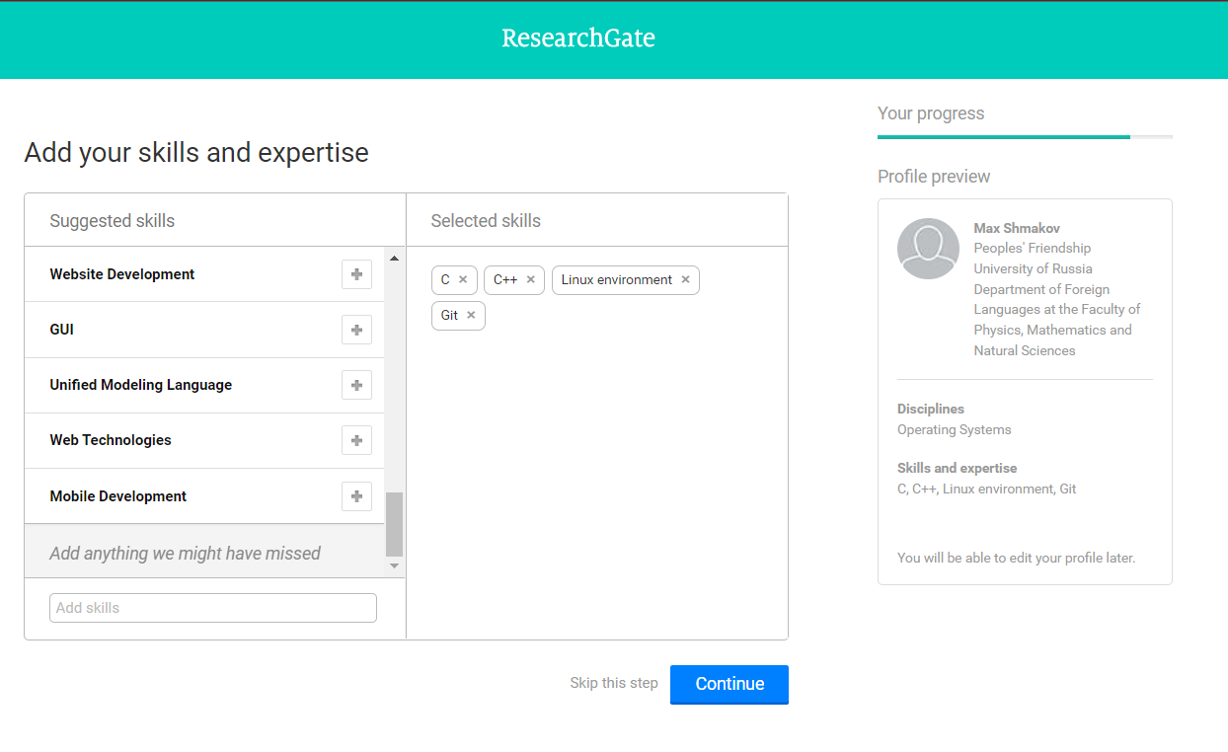

рис. 24

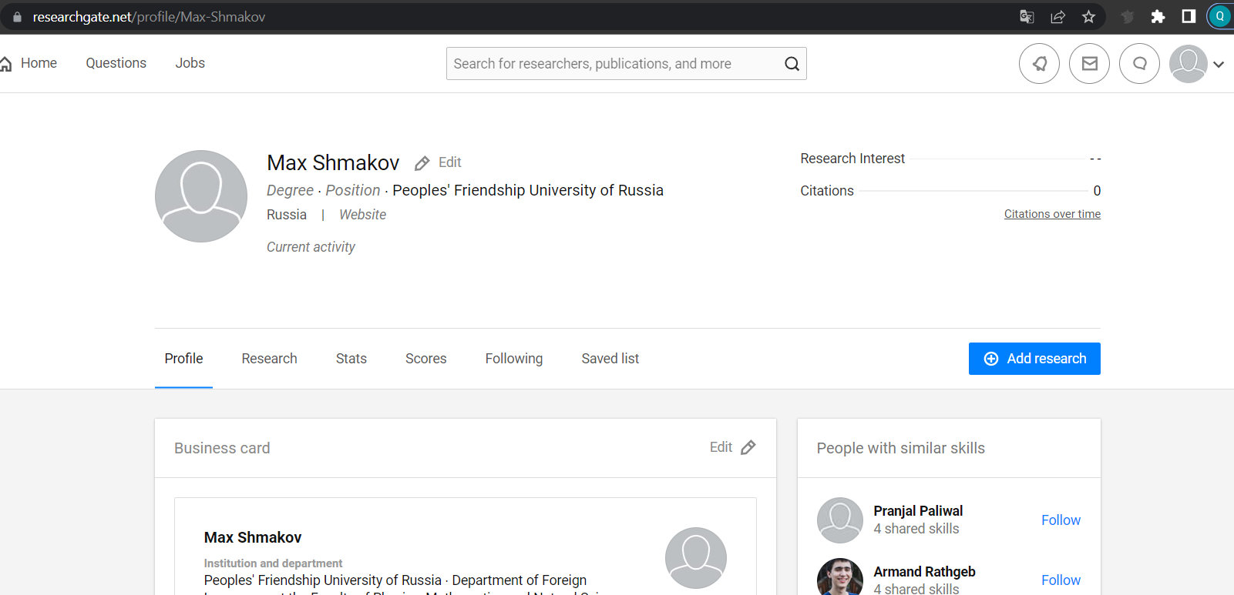

рис. 25

Academia.edu : https://www.academia.edu/;

Захожу на сайт (рис. [-@fig:026]), вхожу с помощью гугла (рис. [-@fig:027]), выбираю аккаунт гугл (рис. [-@fig:028]), выбираю бесплатную опцию (рис. [-@fig:029]) и создаю аккаунт (рис. [-@fig:030]).

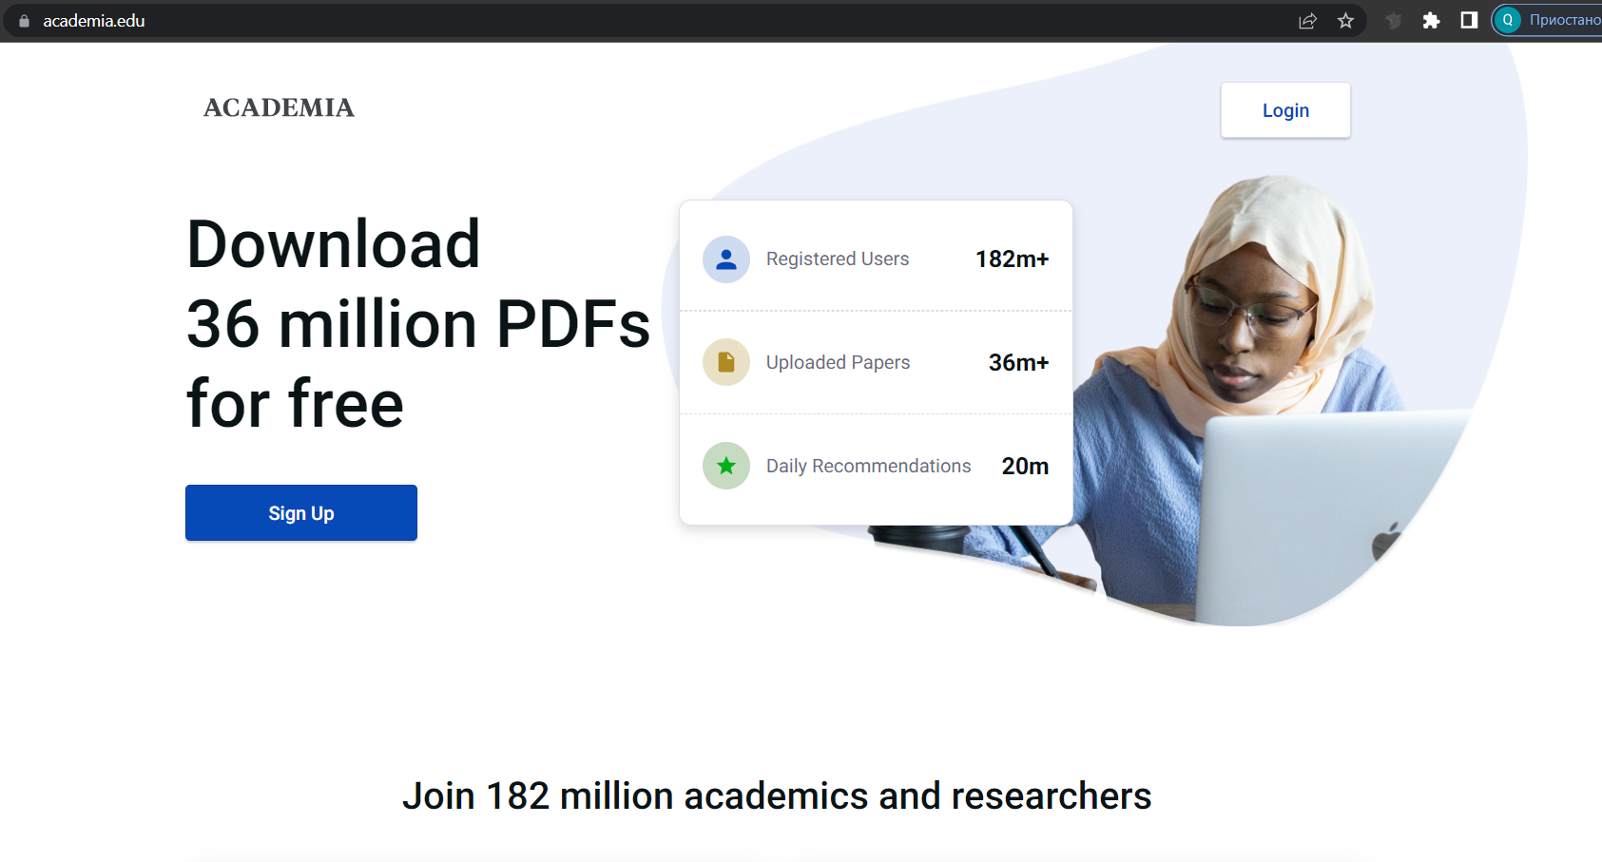

рис. 26

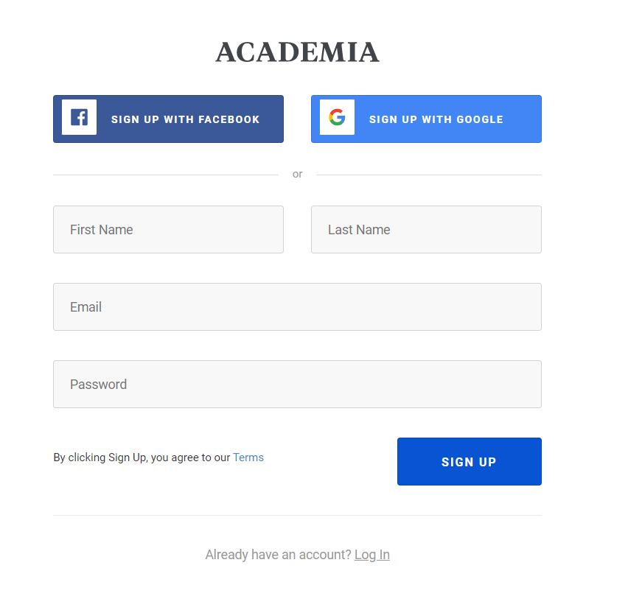

рис. 27

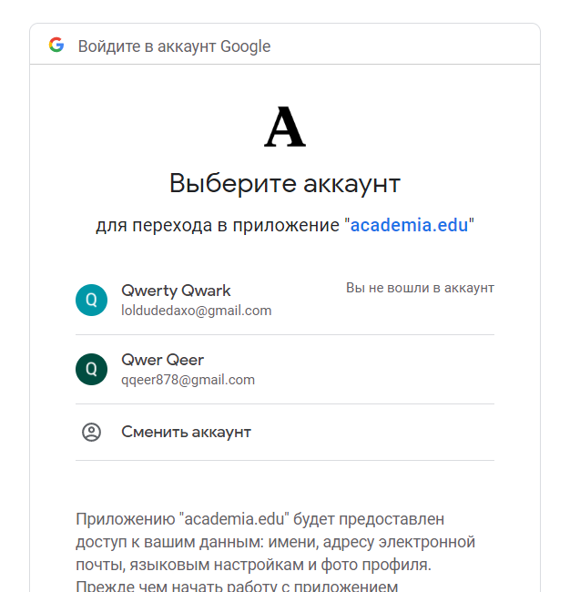

рис. 28

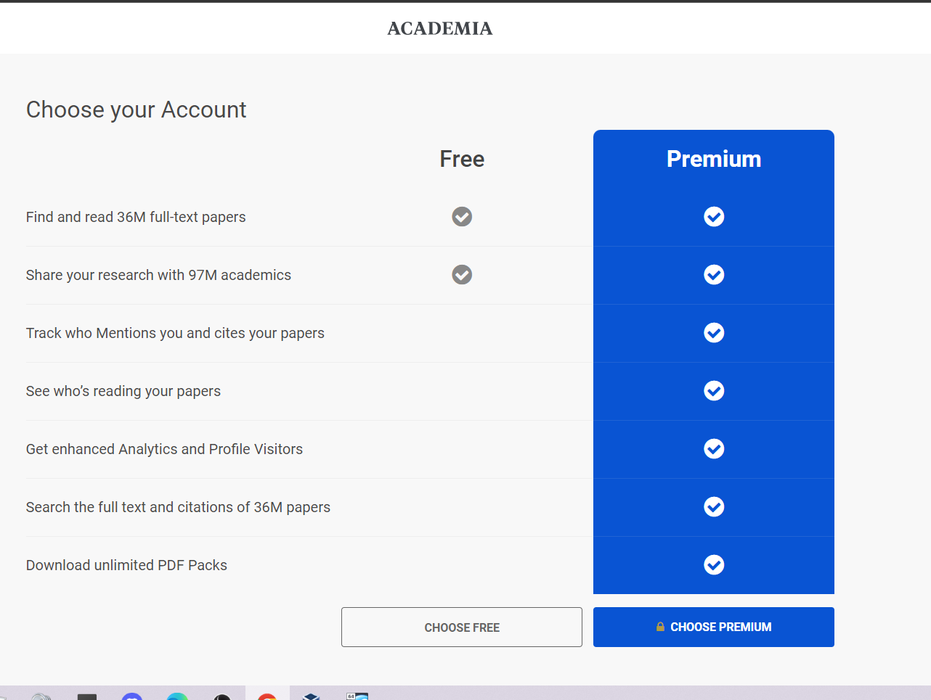

рис. 29

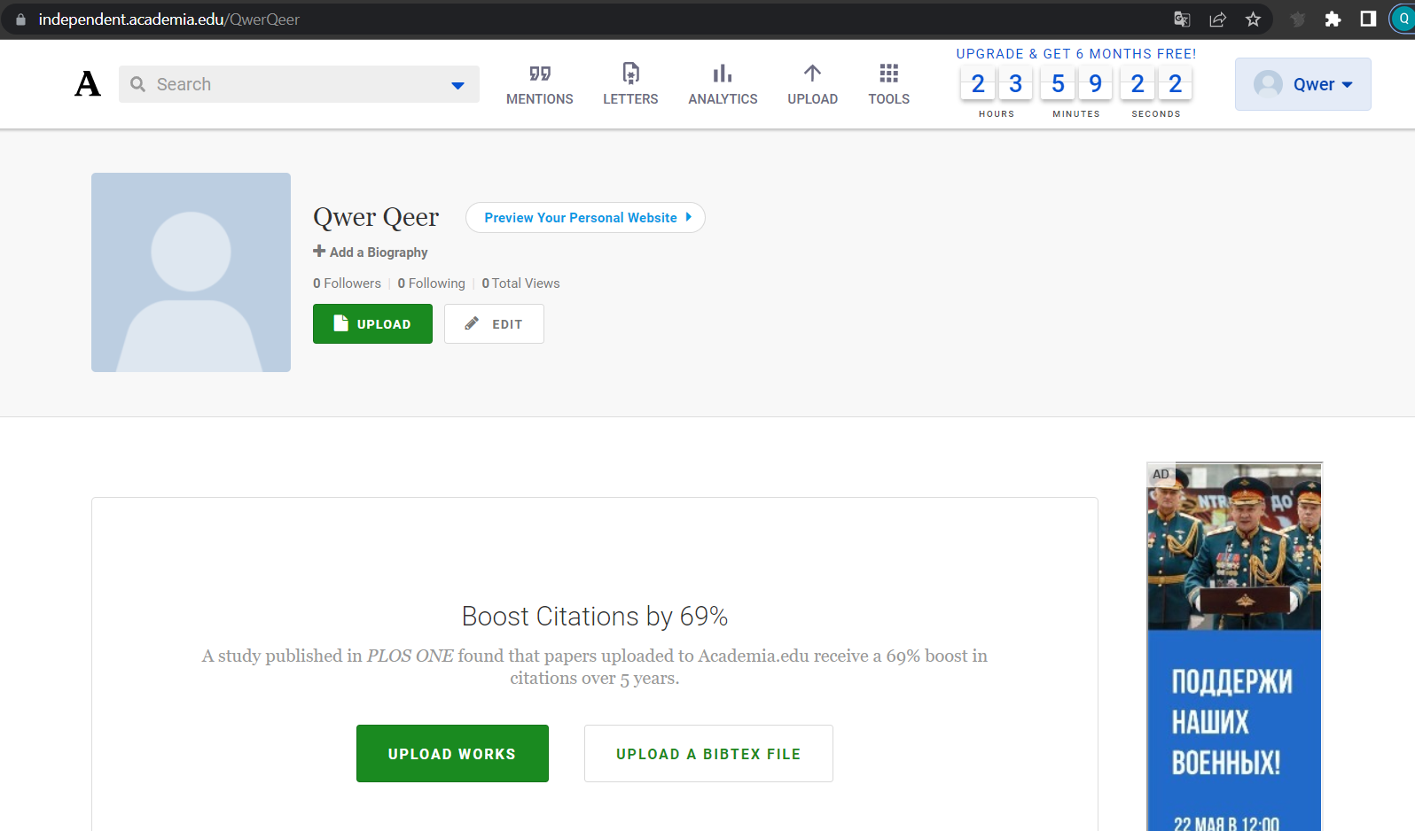

рис. 30

arXiv : https://arxiv.org/;

Захожу на сайт (рис. [-@fig:031]), ввожу свою почту, логин, пароль (рис. [-@fig:032]), ввожу данные о себе и университете(рис. [-@fig:033]), заканчиваю регистрацию (рис. [-@fig:034]).

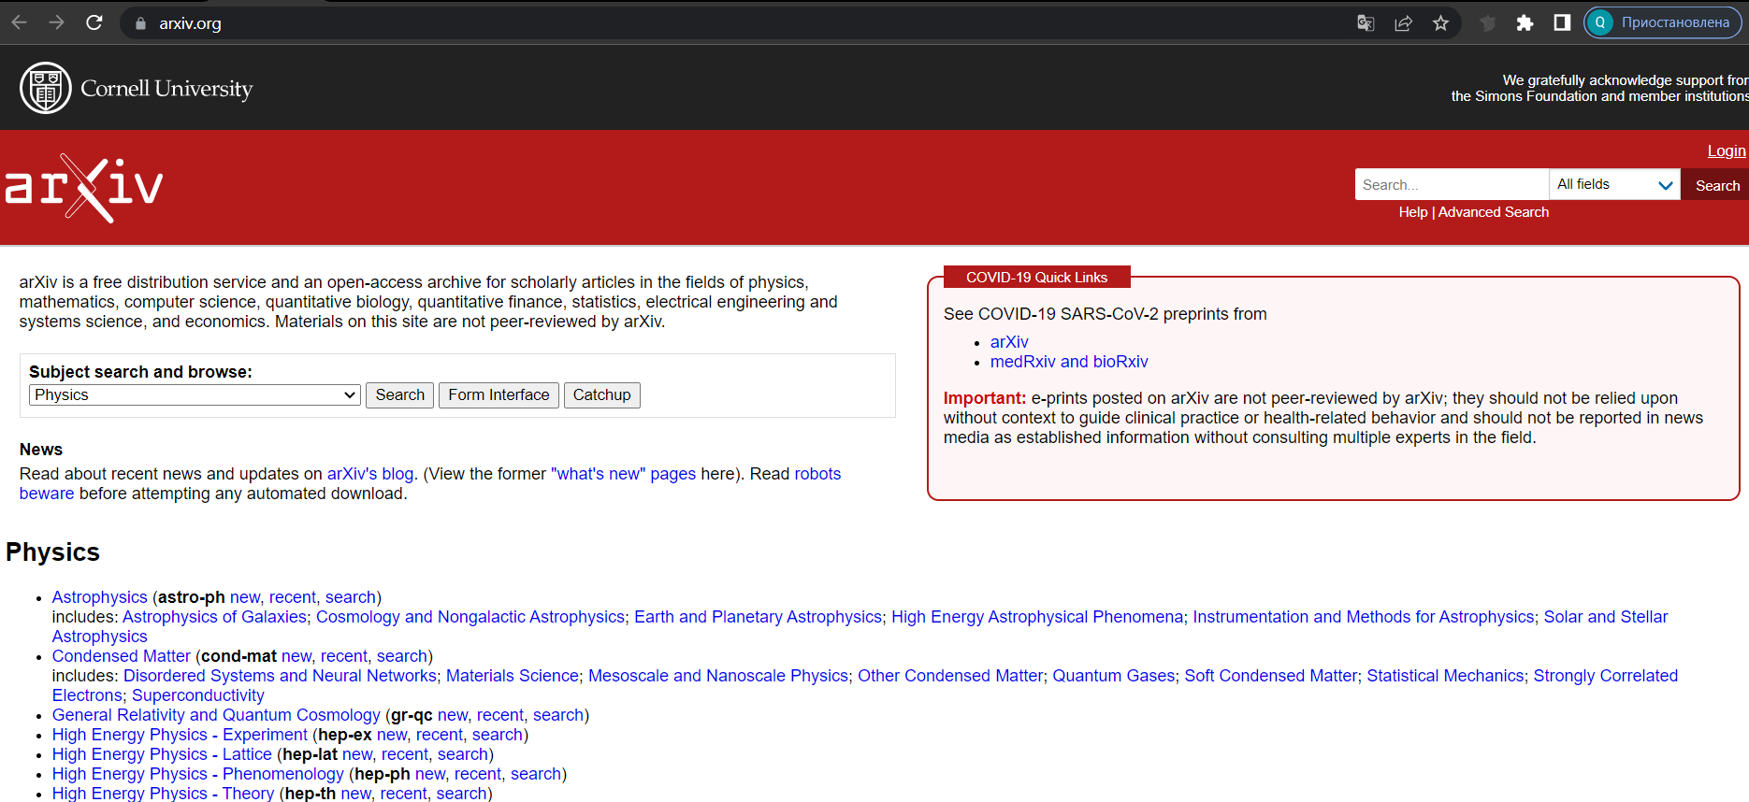

рис. 31

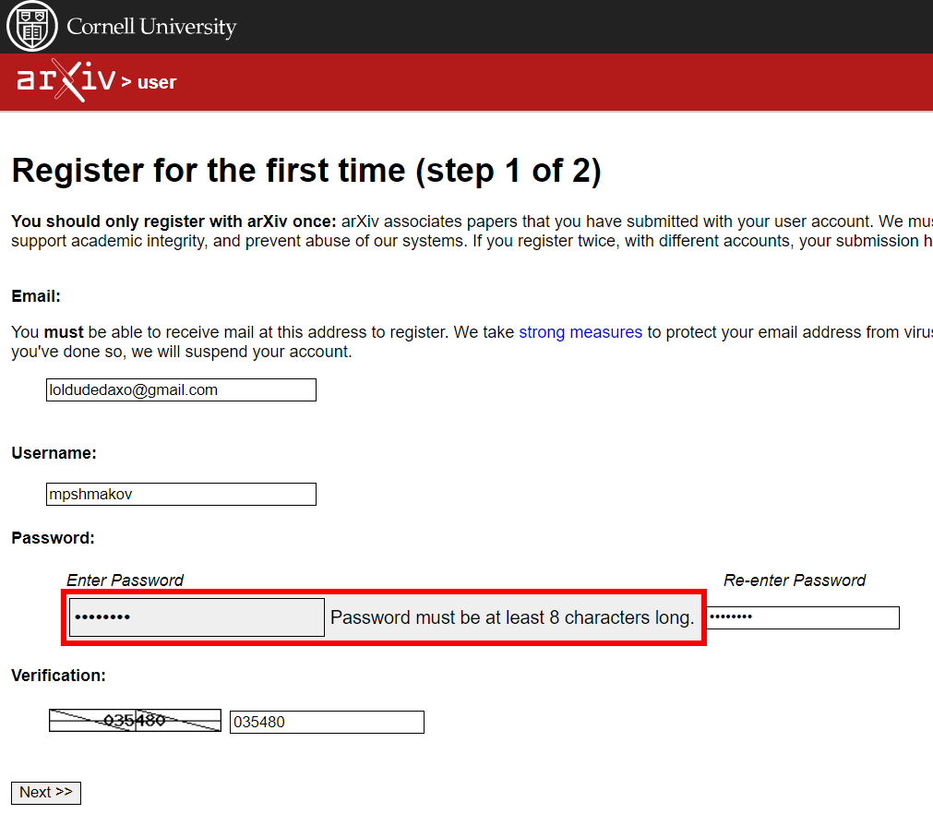

рис. 32

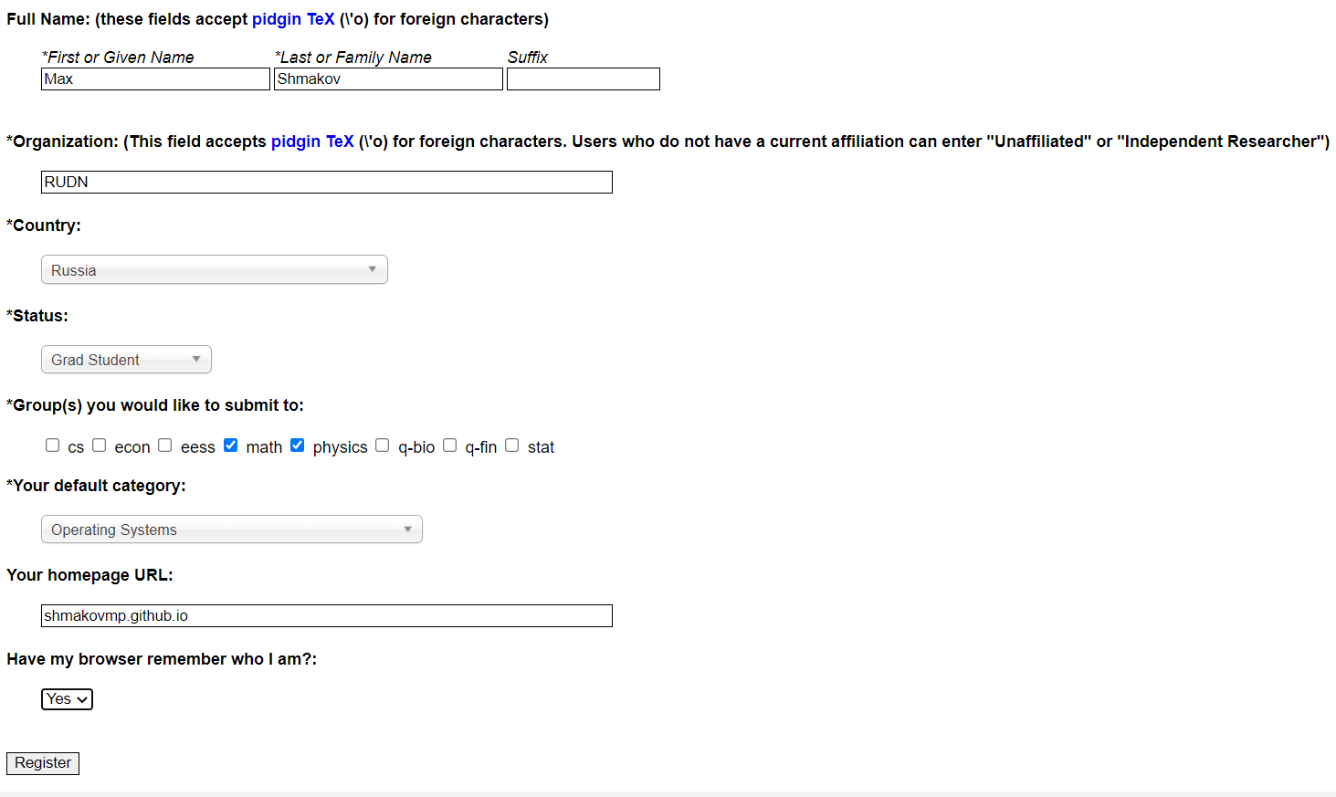

рис. 33

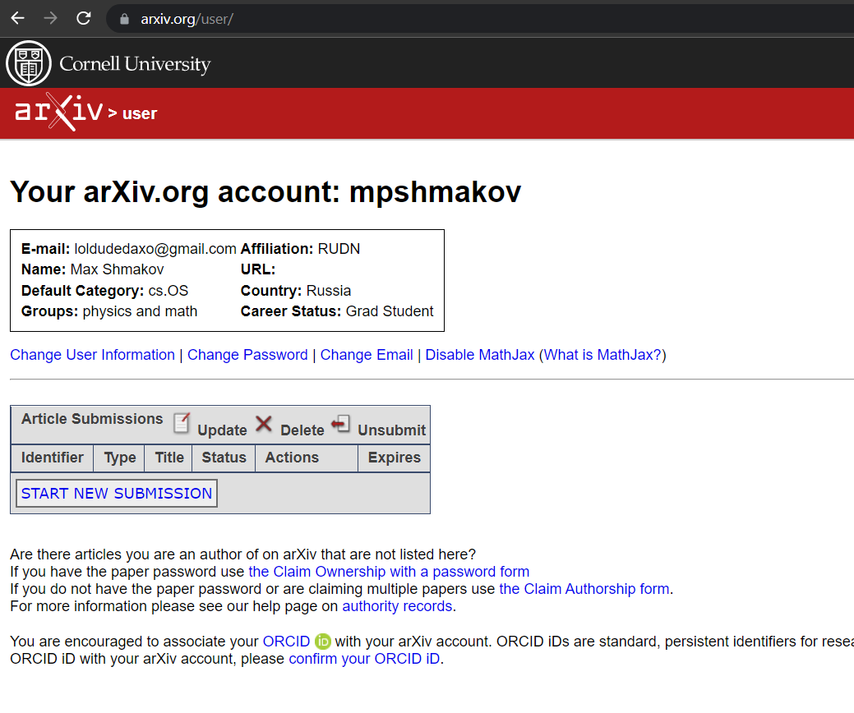

рис. 34

github : https://github.com/.

Аккаунт гитхаб у меня уже есть (рис. [-@fig:034]).

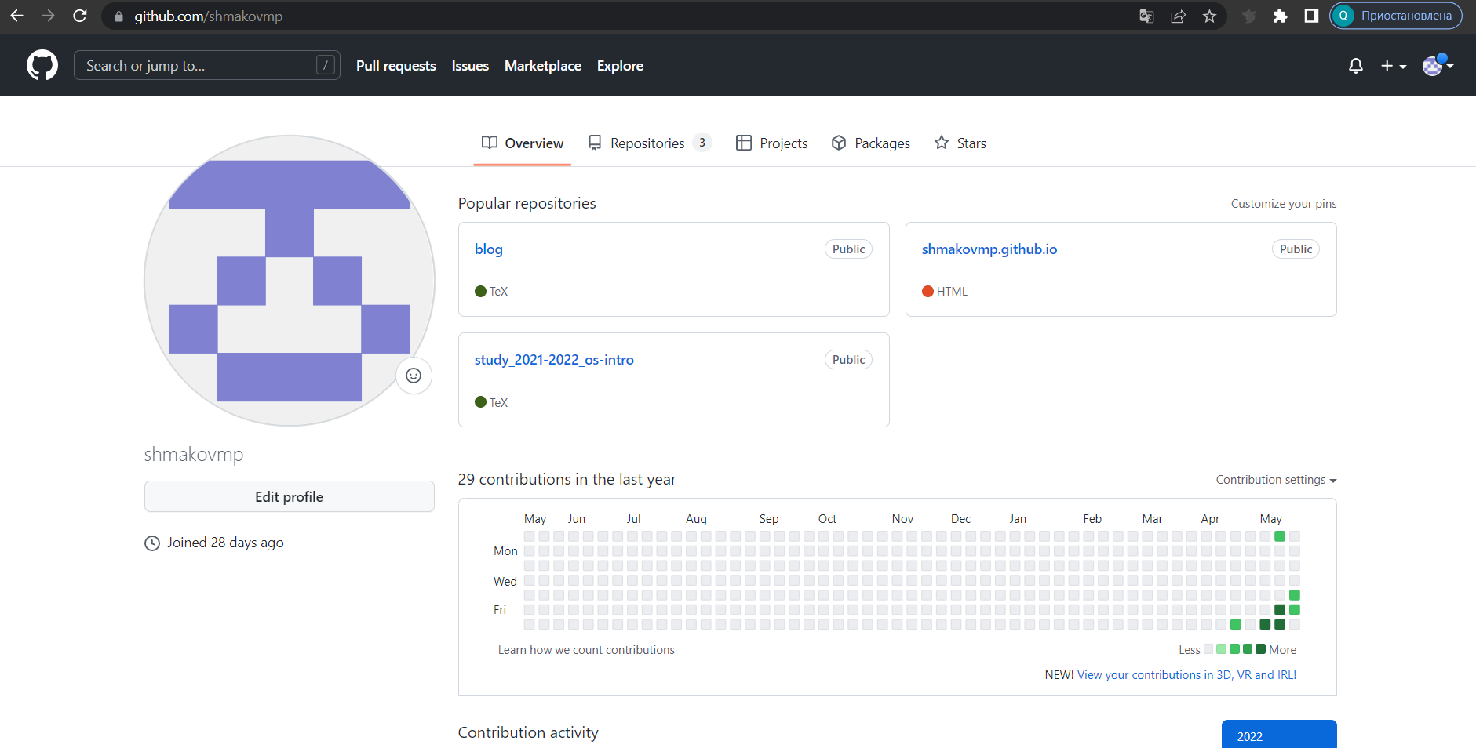

рис. 35

Далее размещаю их ссылки на сайте.

Скачиваю недостающие иконки (рис. [-@fig:036]).

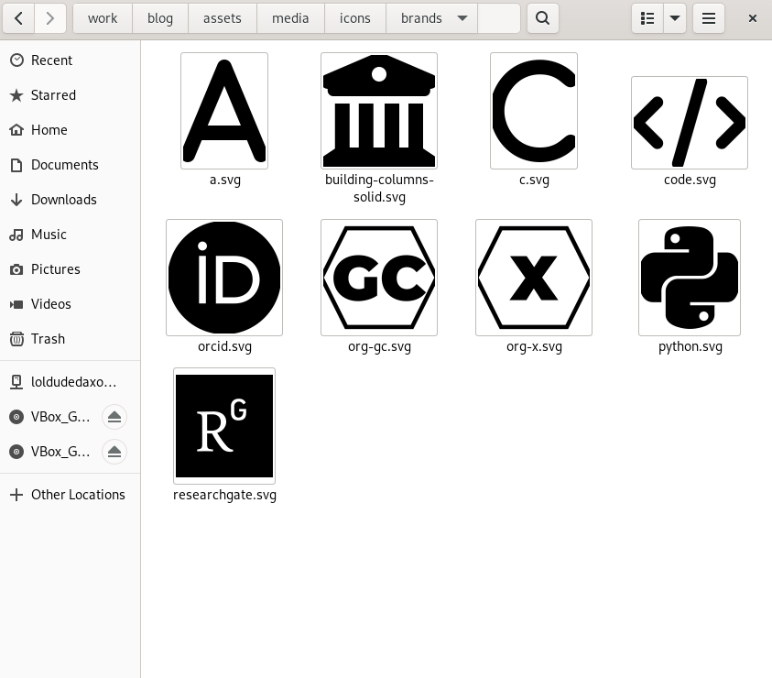

рис. 36

Захожу в work/blog/content/authors/admin/_index.md, вставляю ссылки на сайты и меняю названия иконок на скачанные (рис. [-@fig:037]) (рис. [-@fig:038]).

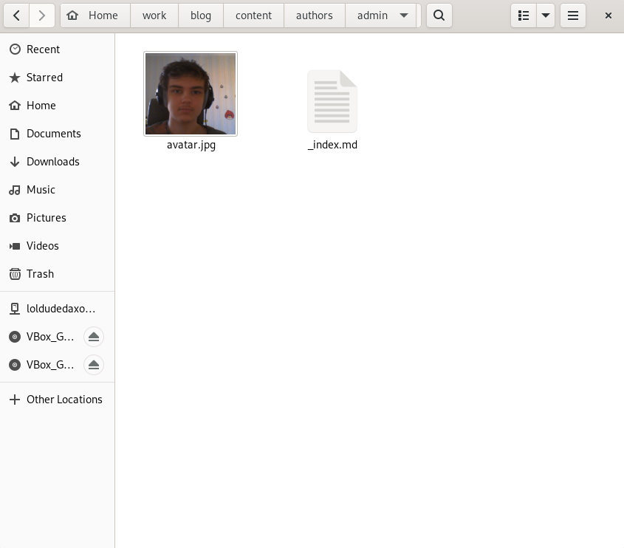

рис. 37

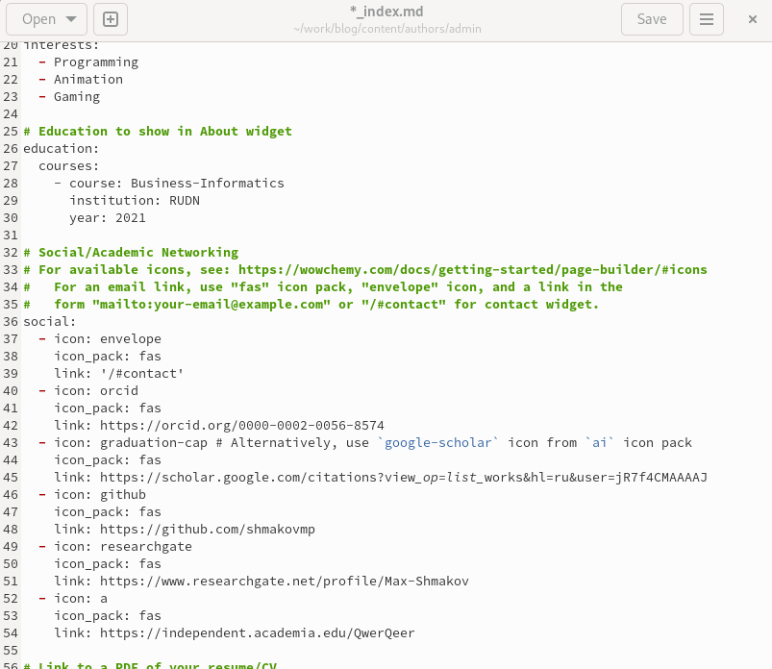

рис. 38

Сделать пост по прошедшей неделе. Добавить пост на тему по выбору:

Создание презентаций.

Захожу в work/blog/content/post, создаю 2 новые папки для постов.

Захожу в 3rd week и редактирую index.md (рис. [-@fig:039]), также меняю картинку на новую (рис. [-@fig:040]).

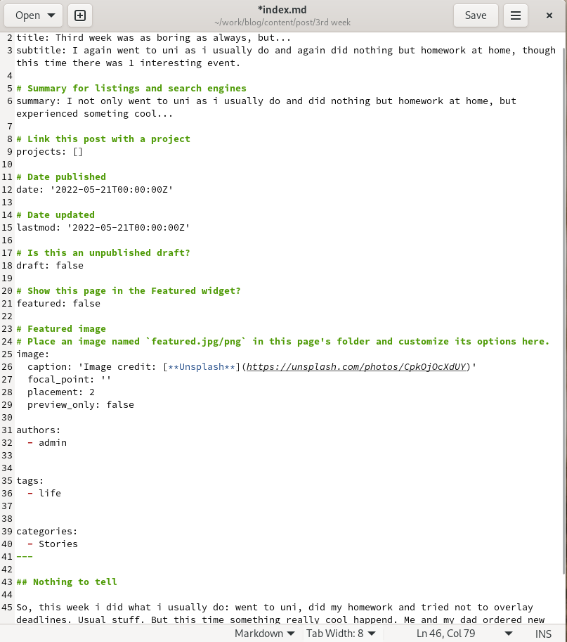

рис. 39

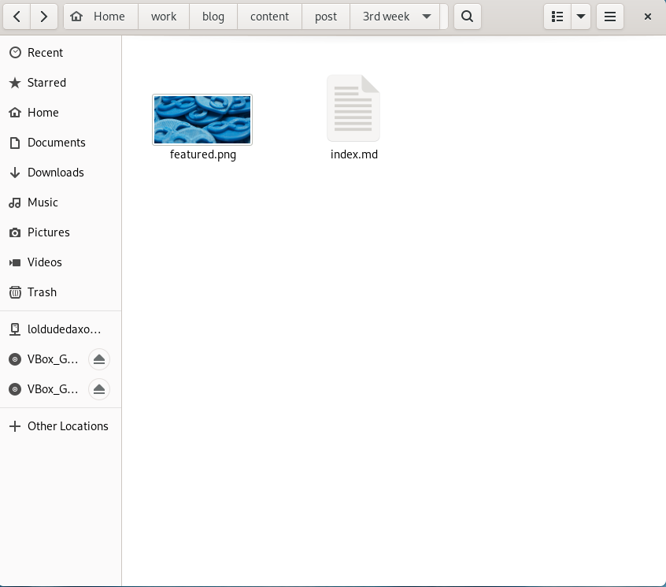

рис. 40

Далее захожу в папку Создание презентаций и редактирую index.md (рис. [-@fig:041]) и тоже меняю картинку на новую. (рис. [-@fig:042])

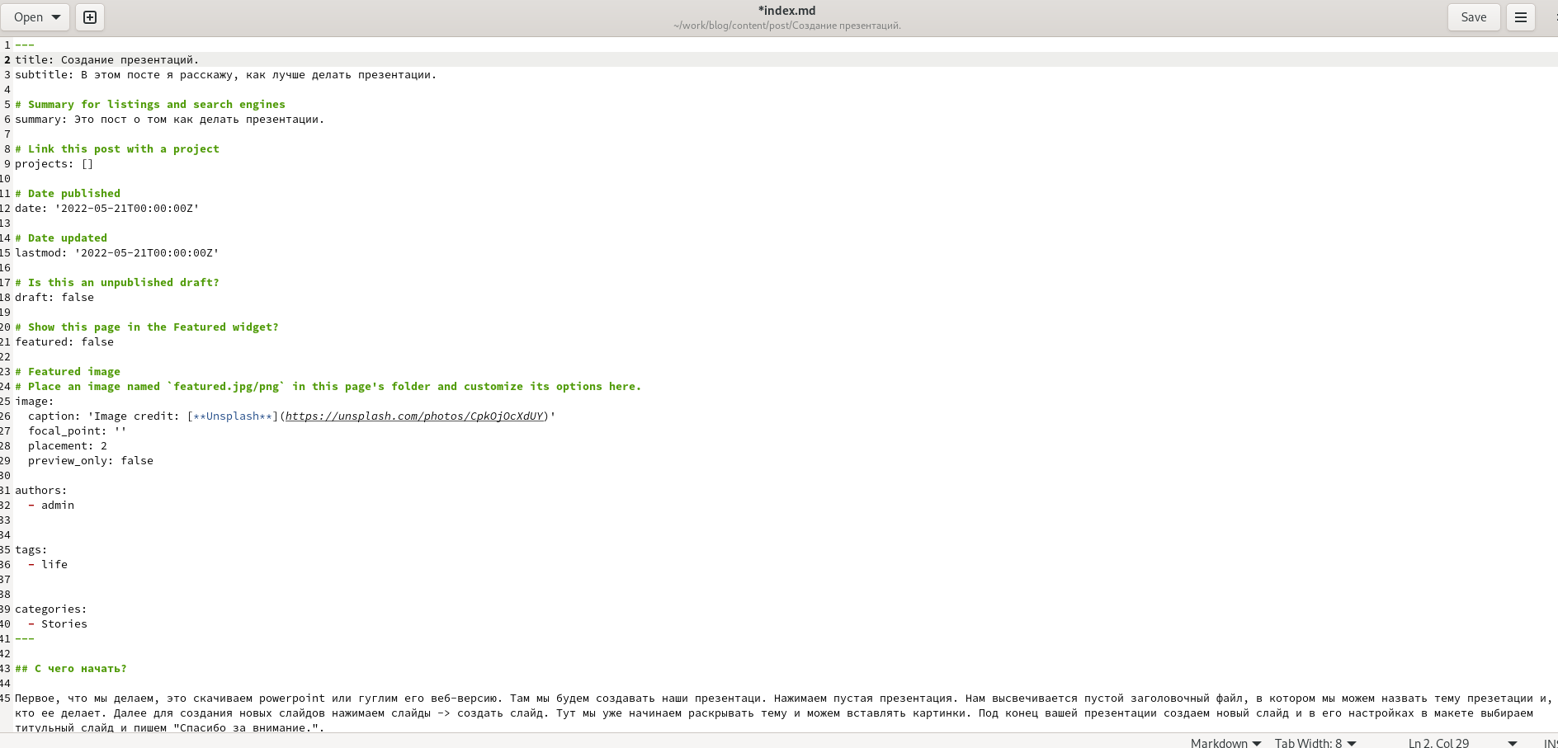

рис. 41

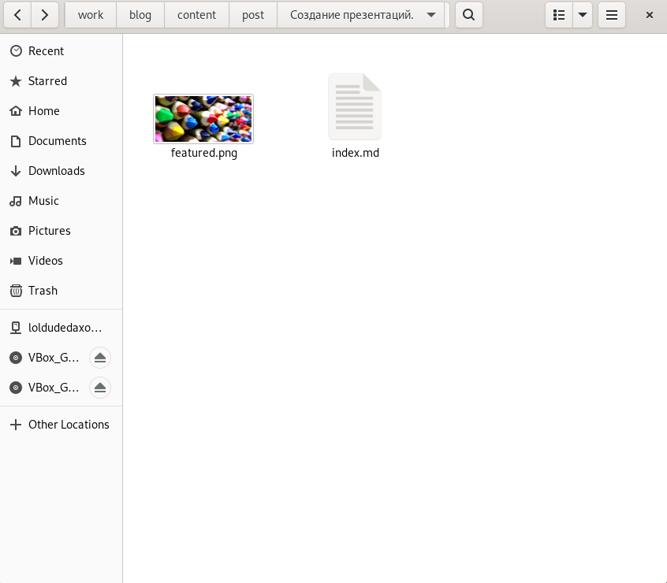

рис. 42

После всем нам уже знакомые операции. Захожу в каталог blog, строю сайт и выгружаю все на гитхаб. (рис. [-@fig:043]) (рис. [-@fig:044])

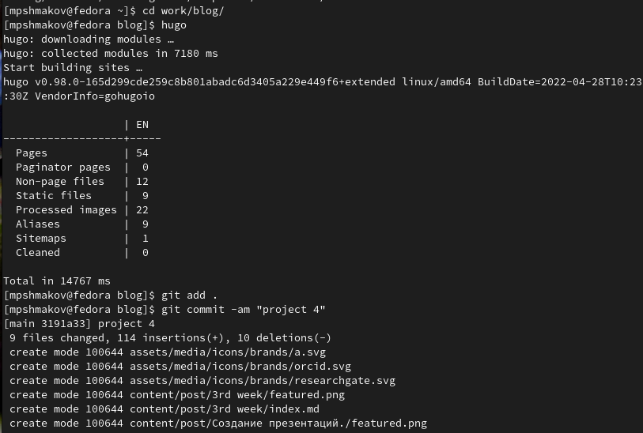

рис. 43

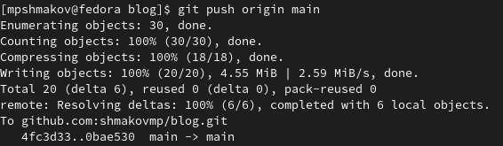

рис. 44

Захожу в public и делаю то же самое. (рис. [-@fig:045])

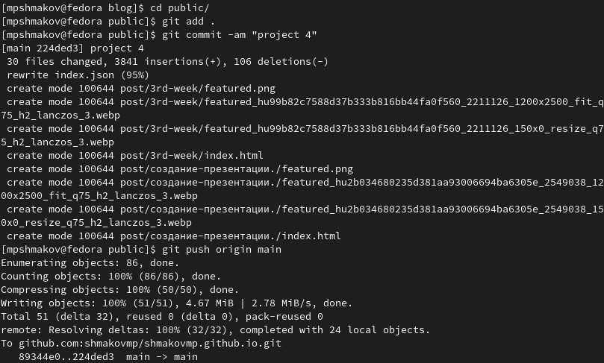

рис. 45

Такой получился сайт. (рис. [-@fig:046]) (рис. [-@fig:047])

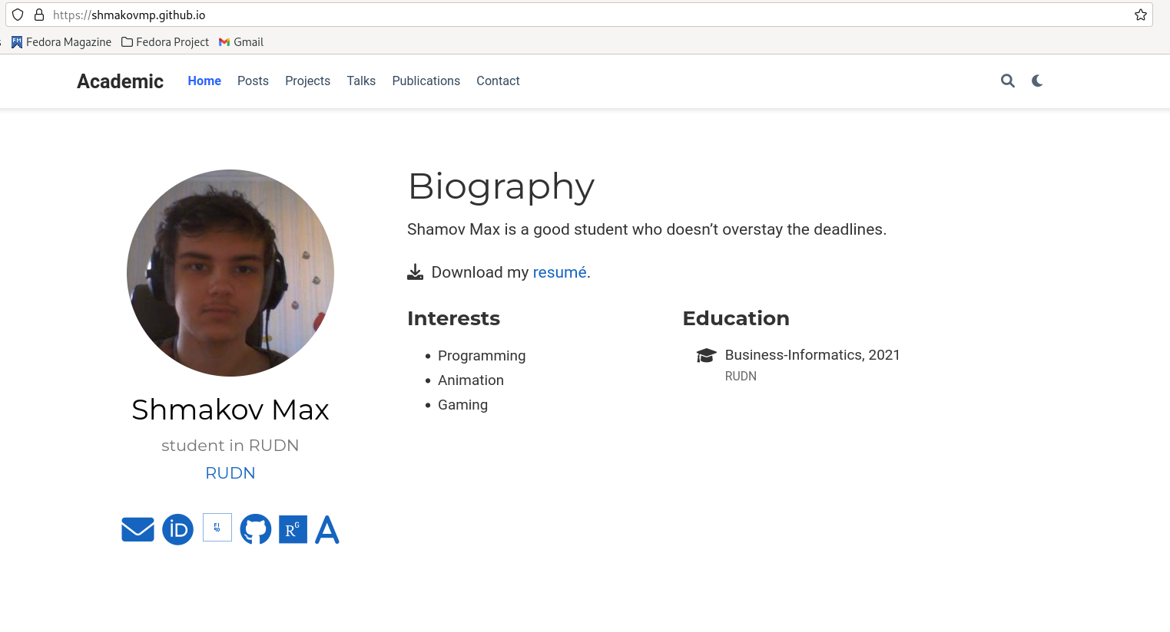

рис. 46

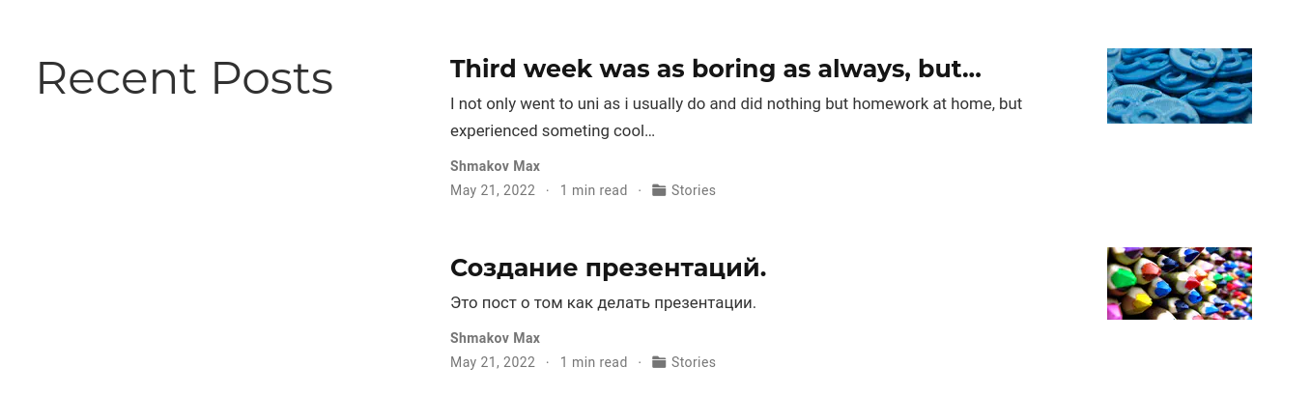

рис. 47

# Выводы

В ходе работы я зарегистрировался в большом количестве новых для меня сайтов, загрузил ссылки на них на свой сайт и создал 2 новых поста.